Федеральное государственное бюджетное образовательное учреждение высшего образования

«Сибирский государственный университет

телекоммуникаций и информатики»

Кафедра ПМиК

Сетевые базы данных

Лабораторная работа №1

Среда разработки Oracle APEX. Язык PL/SQL.

Обработка ошибок.

Выполнила бригада: студентов 4 курса

Ф. ИВТ, группа: ИП-711

Мартасов И. О.

Панченко Д. Б.

Скирда А.А

Проверил:

старший преподаватель кафедры ПМиК

Грязнов Николай Геннадьевич

Новосибирск, 2021

ЗАДАНИЕ 1.

Создайте в своей рабочей области таблицы учебной базы данных (Sal, Cust и Ord) с первичными и внешними ключами. Загрузите данные в таблицы. Для создания и заполнения таблиц используйте сценарии, созданные на основе файлов из папки «Учебная БД» раздела «Практические задания» на ЭИОС.

Были загружены 3 таблицы с данными.

Скриншоты одной из таблиц.

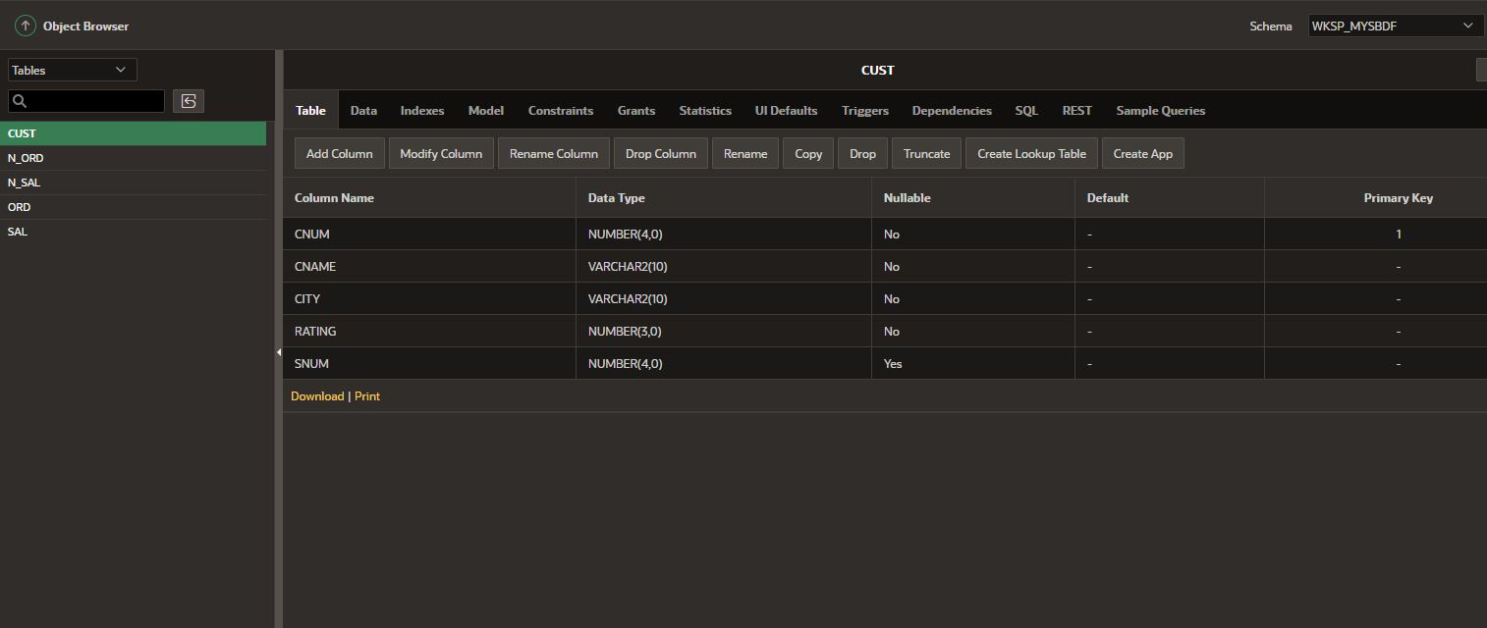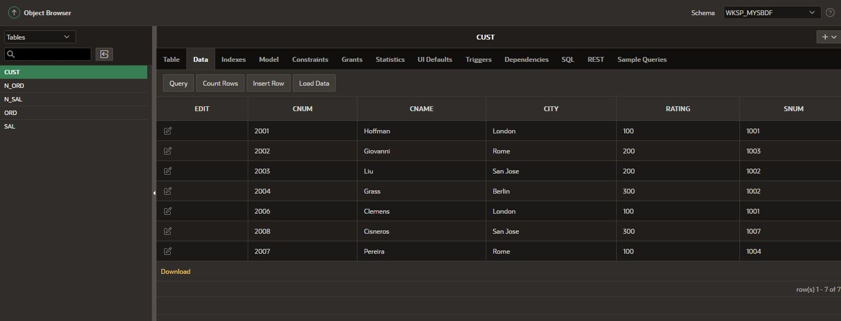

ЗАДАНИЕ 2.

Используя текстовый редактор набейте (или скопируйте) текст сценария:

DROP TABLE n_sal;

CREATE TABLE n_sal (text VARCHAR2 (20),

cnt VARCHAR2 (20));

DECLARE

town VARCHAR2(20);

count_sal VARCHAR2(20);

BEGIN

town := 'London';

SELECT count(*) INTO count_sal

FROM sal WHERE city = town;

IF count_sal > 0 THEN

INSERT INTO n_sal

VALUES ('In '||town,count_sal);

COMMIT;

END IF;

END;

/

SELECT * FROM n_sal;

Измените программу так, чтобы она выводила на экран данные для города San Jose, а затем замените город на Paris. При этом используйте ключевое слово ELSE, чтобы в таблице n_sal заносилась фраза `No data`, если нет продавцов в данном городе.

Скрипт c городом ‘San Jose’:

DROP TABLE n_sal;

 CREATE TABLE n_sal (text VARCHAR2 (20),

 cnt VARCHAR2 (20));

 DECLARE

 town VARCHAR2(20);

 count_sal VARCHAR2(20);

 BEGIN

 town := 'San Jose';

 SELECT count(*) INTO count_sal

 FROM sal WHERE city = town;

 IF count_sal > 0 THEN

 INSERT INTO n_sal

 VALUES ('In '||town,count_sal);

 COMMIT;

 ElSE

 INSERT INTO n_sal

 VALUES ('In '||town, 'No data');

 COMMIT;

 END IF;

 END;

/

 SELECT * FROM n_sal;

Результат работы:



Скрипт c городом ‘Paris’:

DROP TABLE n_sal;

 CREATE TABLE n_sal (text VARCHAR2 (20),

 cnt VARCHAR2 (20));

 DECLARE

 town VARCHAR2(20);

 count_sal VARCHAR2(20);

 BEGIN

 town := 'Paris';

 SELECT count(*) INTO count_sal

 FROM sal WHERE city = town;

 IF count_sal > 0 THEN

 INSERT INTO n_sal

 VALUES ('In '||town,count_sal);

 COMMIT;

 ElSE

 INSERT INTO n_sal

 VALUES ('In '||town, 'No data');

 COMMIT;

 END IF;

 END;

/

 SELECT * FROM n_sal;

Результат работы:



ЗАДАНИЕ 3.

Напишите сценарий, который выбирает максимальную дату заказов из таблицы Ord и выводит ее при помощи процедуры DBMS_OUTPUT.PUT_LINE().

Скрипт:

DECLARE

dt DATE;

BEGIN

SELECT MAX(odate) INTO dt FROM ord ;

DBMS_OUTPUT.PUT_LINE(dt);

END;

/

Результат работы:

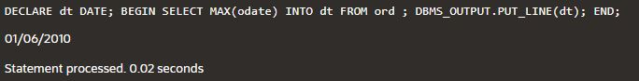

ЗАДАНИЕ 4.

Напишите сценарий, в котором отсутствие данных обрабатывалось бы не с помощью исключения NO_DATA_FOUND, а с использованием OTHERS. Запустите сценарий на выполнение.

Скрипт:

DECLARE

 last_name varchar2(20);

 BEGIN

 SELECT sname INTO last_name FROM sal

 WHERE snum = 5000;

 EXCEPTION

 when OTHERS then

 DBMS_OUTPUT.PUT_LINE('Данные не найдены');

 END;

 /

Результат работы:

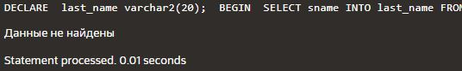

ЗАДАНИЕ 5.

Напишите сценарий, в котором определите свое исключение для обработки ситуации, когда минимальный рейтинг Покупателя меньше 200. Предусмотрите обработку всех остальных ошибок. Выполните сценарий.

Скрипт:

DECLARE

 invalid_com exception;

 m_rate NUMBER (20);

 BEGIN

 SELECT MIN(rating) INTO m_rate FROM cust;

 IF m_rate < 200 THEN

 RAISE invalid_com;

 END IF;

 EXCEPTION

 when invalid_com then

 DBMS_OUTPUT.PUT_LINE('Ошибка по заданию');

 when OTHERS then

 DBMS_OUTPUT.PUT_LINE('Неизвестная Ошибка');

 END;

 /

Результат работы:

